Министерство образования Иркутской области

Государственное бюджетное профессиональное

образовательное учреждение Иркутской области

«Иркутский энергетический колледж»   
(ГБПОУ «ИЭК»)

Курсовой проект по дисциплине:

«ПМ.01 Проектирование цифровых устройств»

Проектирование цифрового устройства

«Осциллограф»

|  |  |  |  |  |  |  |
| --- | --- | --- | --- | --- | --- | --- |
|  |  |  |  | Группа: |  | 3-КСК-22 |
|  | ФИО: |  | Валюк А. В. |

г. Иркутск 2024г.

**Оглавление**

Теория 3

Анализ предметной области 3

Устройство осцилографа в промышленности 3

Характеристики устройства 3

Практическая часть 4

Проектирование устройства в среде Logisim-Evolution 4

Выбор компонентов схемы и описание 4

Листинг программного кода 4

Проектирование принципиальной схемы EasyEDA 4

Создание печатной платы 4

Электрические свойства устройства 4

# Теория

## 1.1 Анализ предметной области

Введение

Осциллограф – это прибор, предназначенный для регистрации, визуализации и анализа электрических сигналов во времени. Он позволяет исследовать форму сигнала, его частоту, амплитуду, длительность импульсов и другие параметры. Осциллографы широко применяются в радиоэлектронике, схемотехнике, измерительных системах и научных исследованиях, а также при ремонте и отладке электронных устройств.

Существует несколько типов осциллографов, включая аналоговые, цифровые и смешанные модели. Аналоговые осциллографы представляют сигнал в виде отклонения электронного луча на экране ЭЛТ, тогда как цифровые устройства преобразуют сигнал в цифровую форму, обрабатывают его и выводят на дисплей.

Современные осциллографы, особенно портативные и встроенные решения, нередко разрабатываются на основе микроконтроллеров.

Это позволяет значительно уменьшить габариты прибора, снизить энергопотребление и обеспечить гибкость в программном управлении. В частности, микроконтроллерные осциллографы могут сохранять сигналы, анализировать их и выводить на экраны с интерфейсом I2C, что делает их удобными для компактных приложений.

Цель разработки

Цифровой осциллограф на базе микроконтроллера. Основная задача устройства – измерение и отображение электрических сигналов в реальном времени на небольшом дисплее.

## 1.2 Устройство осциллографа в промышленности

Функционал современных осциллографов

Современное устройство включает в себя ПЗУ и ОЗУ, масштабирующий модуль, АЦП, контроллер, органы управления и дисплей. Измерение цифровым осциллографом позволяет совершать множество операций, получая разнообразные данные:

* напряжение постоянного и переменного тока;
* частоту и период;
* характеристики и сопротивление напряжения;
* звук, шум и соотношение шума к сигналу;
* амплитуду и сдвиг фаз;
* рабочий цикл;
* падение напряжения;
* время подъема и падения.

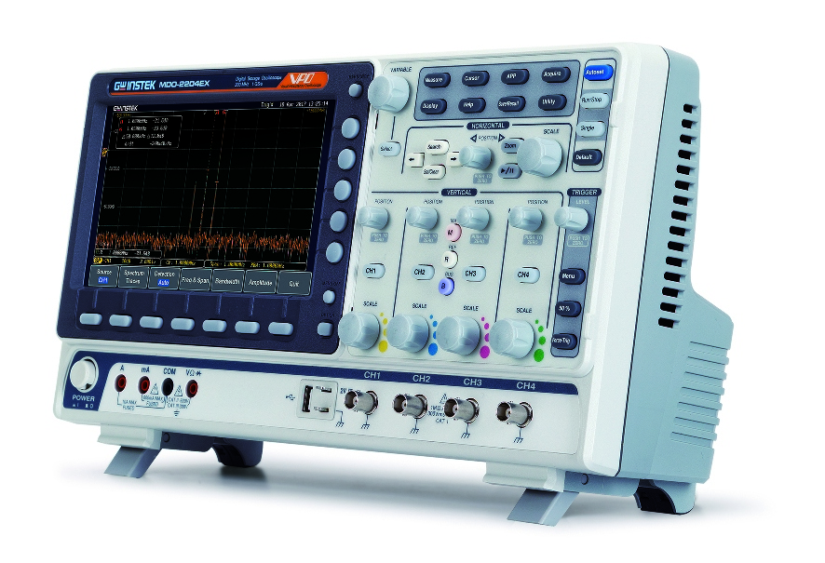

Рисунок 1.1 ­­­­– осциллограф GW Instek MDO-72072EG

Наблюдение и контроль периодических сигналов разных форм (треугольной, прямоугольной и синусоидальной) осуществляется посредством прохождения входного сигнала через масштабирующее устройство, где он усиливается и разделяется в аналогово-цифровой преобразователь, отвечающий за визуализацию. После модификации информация сохраняется в блоке памяти. Далее происходит реконструкция и вывод значений на дисплей.

Применение цифрового осциллографа

Широкий диапазон развертки позволяет контролировать даже наносекундные интервалы, наблюдать сигналы в различных точках схемы и измерить время нарастания импульса, что имеет большую важность в работе с цифровой аппаратурой.

Оборудование разных типов помогает осуществлять проверку, настройку и регулировку многообразной радиоэлектроники, электронной техники, ремонт бытовой техники и диагностику ТС. Такие устройства широко применяются в медицине, прикладных, лабораторных и научно-исследовательских сферах.

Виды осциллографов

Кроме цифровых осциллографов стоит упомянуть и экземляры гибридного вида или основанные. Выделяя их в группы:

* электронные – подразделяются в свою очередь на цифровые и аналоговые приборы (по принципу обработки информации);
* электромеханические – подразделяются на выпрямительные, магнитоэлектрические, электродинамические, электромагнитные, термоэлектрические и электростатические модели.

По количеству лучей и каналов различают однолучевые и многолучевые разновидности (16 и более), а также одноканальные и многоканальные (до 16 каналов).

Эти две группы контрольно-измерительных устройств имеют одно существенное отличие. Многоканальные осциллографы переключатся с одного канала на другой, чтобы наблюдать разные сигналы, из-за чего на высоких скоростях развертки сигналов «рвутся». Благодаря многолучевой трубке такой проблемы не возникает.

В зависимости от характеристик различают:

* аналоговые;
* аналогово-цифровые;
* цифровые – делятся на запоминающие (DSO) и люминофорные (DPO);
* комбинированные;
* виртуальные (на базе программного комплекса компьютера).

Принципиальная разница между этими разновидностями заключается в габаритах, возможностях запоминания, а также в методах обработки. Например, аналоговые осциллографы транслируют сигнал в реальном времени, без возможности записи. Аналогово-цифровые модели позволяют увидеть динамику изменения времени или амплитуды.

Полностью цифровые аналоги, соответственно, способны осуществлять цифровую обработку, оцифровывая синусоиду и передавая полученную информацию на дисплей. Следует учитывать то, что циклическая память не позволяет хранить большие массивы данных. Поэтому в случае если пользователю требуется записать сигналы длиной пять-десять минут, потребуется осциллограф с большой глубиной памяти (запоминающий).

Вставка изображений видов

## 1.3 Характеристики устройства

Общие параметры разрабатываемого устройства

–

# Практическая часть

## Проектирование устройства в среде Logisim-Evolution

## Выбор компонентов схемы и описание

## Листинг программного кода

## Проектирование принципиальной схемы в EasyEDA

## Создание печатной платы

## Электрические свойства устройства